Analyse objective d'une photo

_DSC0501_01
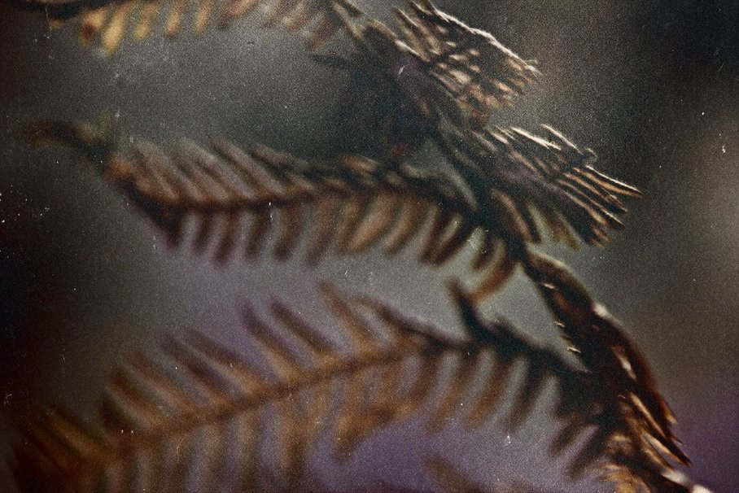 | —  _DSC0501_01  None None  JPG

Découverte de l'image et du sujet
Cette photographie relève de la macro botanique à visée artistique : des frondes de fougère séchées, aux teintes brunes et cuivrées, sont saisies en plongée rapprochée. La profondeur de champ extrêmement réduite isole une zone de netteté partielle sur le bord supérieur droit, tandis que les pennes des plans médians se dissolvent en flou. Un grain prononcé et de fines poussières évoquent un support argentique ou son émulation.
L'ambiance est mélancolique, crépusculaire et contemplative, portée par une palette sourde de bruns, de verts grisés et de violets profonds. L'intention paraît moins documentaire qu'évocatrice : transformer un motif végétal fané en trace presque fossile, suspendue entre apparition et disparition. Les diagonales répétées des folioles créent un rythme graphique qui guide le regard vers le coin supérieur droit.
Cette image s'adresse à un public sensible à la photographie d'art, aux amateurs d'esthétiques analogiques, ainsi qu'aux éditeurs, galeristes ou décorateurs en quête de visuels abstraits et texturés. Sa capacité de communication repose sur l'émotion et la suggestion plutôt que sur l'information, ce qui lui confère une force réelle en contexte d'exposition ou de série. Elle reste toutefois peu lisible pour un usage informatif ou commercial direct, en raison de son flou dominant.
⚠ Le flou prononcé, le grain marqué, les poussières simulées et la palette désaturée virant au violet relèvent d'une esthétique argentique et
→ Évaluation chiffrée page 4 non applicable — voir commentaires.
Titres proposés par l'IA
- Herbier des ombres fauves
- Ce que l'automne murmure à la poussière

Analyse objective d'une photo
_DSC0501_01
Données techniques
⚠ Aucune donnee EXIF disponible pour cette image.
Analyse des données d'acquisition
Sans EXIF, l'analyse reste inférentielle : la profondeur de champ extrêmement réduite suggère un objectif macro ou un téléobjectif ouvert (f/2.8 ou moins), avec un plan de netteté limité aux pointes de la fronde en haut à droite. Le contre-jour rasant, qui découpe les pinnules en liseré doré, laisse penser à une exposition mesurée sur les hautes lumières, d'où les ombres bouchées et le fond sourd. Le grain prononcé et les poussières peuvent venir d'une pellicule, d'un scan ou d'une émulation en post-traitement, et l'on ne peut pas trancher sur la seule image.
Histogramme de luminance
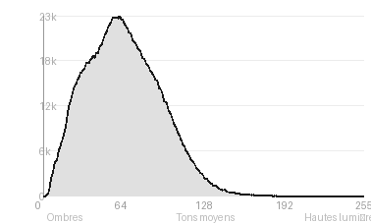
Analyse de l'histogramme de luminance
Distribution tonale : L'histogramme est nettement décalé vers les ombres (75,1 %), avec un pic à 61/255, une moyenne de 64,7 et un écart-type de 30,3. Cela traduit une image volontairement sombre, au contraste modéré, sans écrêtage notable (noirs 0,04 %, blancs 0 %).
Zones d'exposition : Les rares hautes lumières (0,4 %) se limitent aux arêtes rétroéclairées des frondes de fougère, tandis que le fond gris-violet et les zones floues occupent les ombres et les tons moyens bas.
Lecture : Cette sous-exposition maîtrisée préserve le détail des textures et installe une atmosphère sourde et mélancolique, que renforcent le grain et la palette désaturée, brun-pourpre.
Résultats prévisibles à l'impression et présentation
À l'impression, l'image très sombre (75 % en ombres, pic à 61/255, moyenne 64,7) risque de se boucher : les noirs profonds et les violets des ombres perdront leurs nuances, surtout sur papier mat ou en jet d'encre, et un tirage trop dense exigera une épreuve écran calibrée et une légère remontée des tons moyens. L'écrêtage reste négligeable (noirs 0,04 %, blancs 0 %), mais le grain prononcé, les poussières simulées et le flou dominant se verront nettement en grand format, tandis que le faible contraste (écart-type 30,3) donnera un rendu feutré, sans éclat dans les hautes lumières (0,4 %).
- Dimensions 30x45 cm maximum, grain prononcé
- Papier mat fine art, texture coton
- Cadre noir mat, verre anti-reflets
- Marie-louise crème large, 6 cm

Analyse technique et artistique
_DSC0501_01
Constatations positives — Prise de vue
Points positifs :
- Le rétroéclairage rasant fait ressortir les nervures et les pinnules en liseré ambré, et dessine des contours lumineux nets sur les fronds du haut.
- Les diagonales parallèles des frondes et la superposition de trois plans, du net au flou progressif, créent une profondeur et un rythme visuel cohérents.
- La palette restreinte, dominée par les ocres, bruns et gris-violets, est harmonieuse, et le grain argentique lui donne une texture organique.
Axes d'amélioration
- Placer le plan de netteté sur une portion précise de la fronde (par exemple les folioles du premier plan) afin qu'un point focal net structure l'image au lieu d'un flou généralisé
- Fermer légèrement le diaphragme ou utiliser un support stable pour gagner en profondeur de champ et éviter le bougé, tout en conservant un arrière-plan doux
- Recadrer ou décaler le point de vue pour mieux équilibrer la composition, notamment en dégageant la fronde supérieure tronquée et en renforçant la diagonale principale
Constatations positives — Post-traitement
Post-traitement : L'étalonnage restreint la palette à des bruns cuivrés et des violets sourds, d'une cohérence chromatique remarquable. Le grain argentique et les poussières discrètes donnent une texture organique, presque archivistique, qui épouse la fragilité des frondes séchées. Le vignettage léger et les noirs légèrement bouchés concentrent le regard sur les reflets dorés des nervures.
Axes d'amélioration
- Réduire l'intensité du grain et des poussières numériques simulées, qui envahissent l'image et nuisent à la finesse des détails des frondes
- Rétablir du contraste local et un point noir plus précis afin de dégager les nervures du premier plan et de contrer l'aspect voilé des tons moyens
- Harmoniser la dominante violette du bas de l'image avec les bruns chauds par un étalonnage plus subtil, et alléger la vignette sombre pour mieux guider le regard vers la zone nette

Le commentaire du spécialiste
**Commentaire critique**
Cette macro de fougère séchée s'éloigne du naturalisme documentaire pour une approche proche du pictorialisme : le grain prononcé, les poussières et la palette de bruns cuivrés virant au violet évoquent un tirage ancien ou un procédé autochrome, dans une filiation avec Karl Blossfeldt, dont la rigueur botanique est ici dissoute dans le flou. Le jeu entre les frondes nettes en haut à droite et les silhouettes spectrales du premier plan crée une profondeur quasi fantomatique, où le végétal devient trace, mémoire, vanité. Cette tension entre fragilité et dégradation est la vraie réussite de l'image. Reste que l'artifice du vieillissement (rayures, poussières) frôle le filtre appliqué et affaiblit la sincérité du propos : une patine plus retenue, ou une vraie contrainte argentique, donnerait plus de poids. Enfin, la netteté, cantonnée à un fragment périphérique, laisse l'œil sans point d'ancrage central ; un choix plus tranché entre abstraction totale et focalisation précise renforcerait la cohérence de la série.

Evaluation IA — objective et chiffree
_DSC0501_01
N° | Critère | Max/10 | Note/10 | Max rel. | Note rel. | Commentaire
1 | Technique | — | — | — | —
1.1 | Netteté / mise au point | — | — | — | — | La netteté est très partielle : seules les frondes supérieures droites sont à peu près définies, le reste se dissout dans un flou prononcé. Le point précis manque de franchise.
1.2 | Exposition | — | — | — | — | Exposition globalement sombre et sourde, adaptée à l'ambiance. Les hautes lumières sur les bords des frondes sont préservées, mais les ombres sont un peu bouchées.
1.3 | Bruit numérique / grain | — | — | — | — | Grain argentique visible, accompagné de poussières et de rayures qui renforcent l'esthétique. Il est cependant appuyé et réduit la finesse des détails.
1.4 | Profondeur de champ | — | — | — | — | Plan focal très mince, avec un flou d'avant et d'arrière-plan marqué qui isole le feuillage. Le procédé est cohérent mais le flou envahit presque tout le cadre.
1.5 | Vitesse d'obturation | — | — | — | — | Aucun flou de bougé net ne se distingue du flou optique, la vitesse paraît suffisante. Une incertitude subsiste quant à l'origine exacte du flou.
1.6 | Balance des blancs | — | — | — | — | Palette chaude de bruns et d'ocres contrastant avec des gris-violets froids. Le rendu stylisé est harmonieux, proche d'un virage de pellicule vieillie.
2 | Composition | — | — | — | —
2.1 | Cadrage | — | — | — | — | Cadrage serré en macro avec des frondes coupées en bordure, ce qui crée une immersion. La diagonale est dynamique, même si la coupe du coin supérieur gauche est un peu arbitraire.
2.2 | Équilibre visuel | — | — | — | — | Le poids visuel est réparti entre le bouquet net en haut à droite et les frondes floues en bas à gauche. La composition reste stable malgré l'asymétrie.
2.3 | Lignes directrices | — | — | — | — | Les nervures forment des diagonales convergentes qui guident le regard du bas gauche vers le haut droit. Le rythme répétitif des folioles renforce le mouvement.
2.4 | Gestion du fond | — | — | — | — | Fond lisse en dégradé gris-vert et violet, sans distraction. Il sépare bien les frondes et participe à l'atmosphère picturale.
2.5 | Angle de prise de vue | — | — | — | — | Point de vue rapproché et légèrement en plongée latérale, qui transforme la plante en motif abstrait. Il reste peu lisible quant à la position du sujet.
3 | Lumière | — | — | — | —
3.1 | Qualité de la lumière | — | — | — | — | Lumière douce et rasante qui dessine les bords des folioles en filets dorés. Le rendu est délicat, bien que l'éclairage soit peu étendu.
3.2 | Direction de la lumière | — | — | — | — | Contre-jour ou éclairage latéral qui fait scintiller les contours. Il crée du relief et de la profondeur dans les parties nettes.
3.3 | Gestion des contrastes | — | — | — | — | Contraste modéré, avec des ombres denses et des liserés lumineux localisés. La gradation est un peu plate dans les zones moyennes floues.
4 | Intention & Communication | — | — | — | —
4.1 | Clarté du sujet | — | — | — | — | La fougère séchée est identifiable mais noyée dans le flou ; le sujet principal manque de hiérarchie. Seul le groupe supérieur droit retient l'attention.
4.2 | Originalité / créativité | — | — | — | — | Traitement pictural et texturé, qui détourne la botanique vers l'abstraction. Le style rétro est cependant assez courant dans ce registre.
4.3 | Cohérence intention/résultat | — | — | — | — | L'intention d'une ambiance onirique et mélancolique est clairement atteinte. Le flou dominant sert le propos, avec un léger excès.
4.4 | Impact émotionnel | — | — | — | — | Atmosphère automnale, nostalgique et feutrée, qui évoque le temps et la fragilité. L'émotion reste contemplative plutôt que saisissante.
4.5 | Capacité narrative | — | — | — | — | Peu d'éléments narratifs explicites ; l'image suggère la fin d'un cycle végétal. Le récit reste ténu et laissé à l'interprétation.
5 | Global | — | — | — | —
5.1 | Impression générale  Appreciation subjective de l'empreinte et de l'intention. | — | — | — | — | Image atmosphérique et cohérente, à l'esthétique argentique assumée. Un point net plus affirmé lui donnerait davantage de force et de lisibilité.
 | Total | — | — | — | —
 | Total / 50 | — | — | — | — | ⚠ Évaluation chiffrée non applicable

